Московский государственный технический

университет им. Н.Э. Баумана

Факультет «Радиотехнический»

Кафедра ИУ5 «Информатика и вычислительная техника»

**Курс «Разработка интернет-приложений»**

**Отчет по лабораторной работе № 8**

**«Разработка пользовательского интерфейса с использованием библиотеки React.»**

|  |  |  |
| --- | --- | --- |
| Выполнил: |  | Проверил: |
| студент группы РТ5-51 |  | преподаватель |
| Бушуев В.М. |  | Гапанюк Ю. Е. |
| Подпись и дата: |  | Подпись и дата: |

Москва, 2021 г.

Цель работы

Изучить возможности создания пользовательского интерфейса в веб-приложениях с использованием библиотеки React.

Задание

На основе методических указаний разработать React-приложение.

Ход работы:

* Главная страница

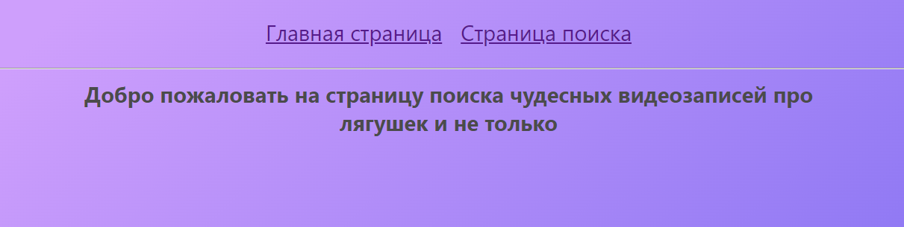

* Страница поиска

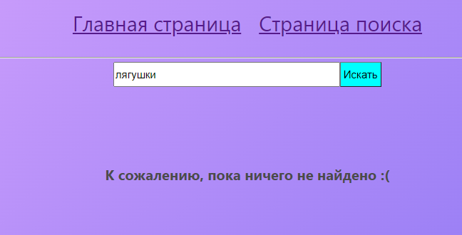

* Поиск

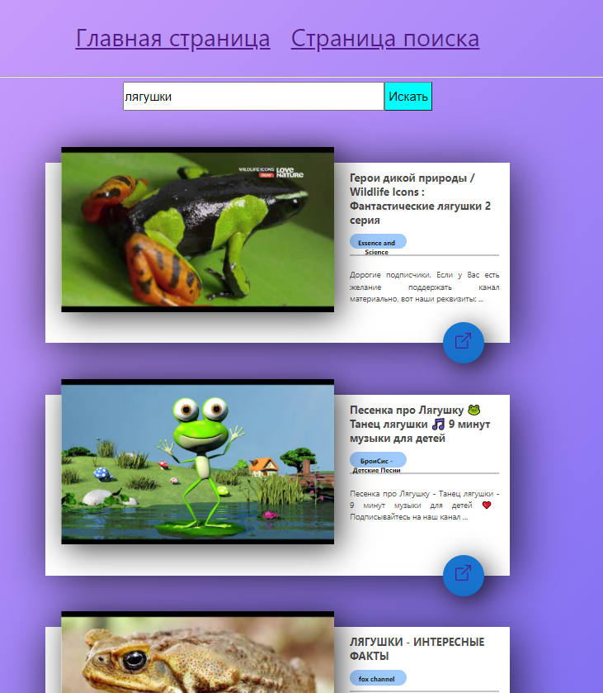

* Детальная страница

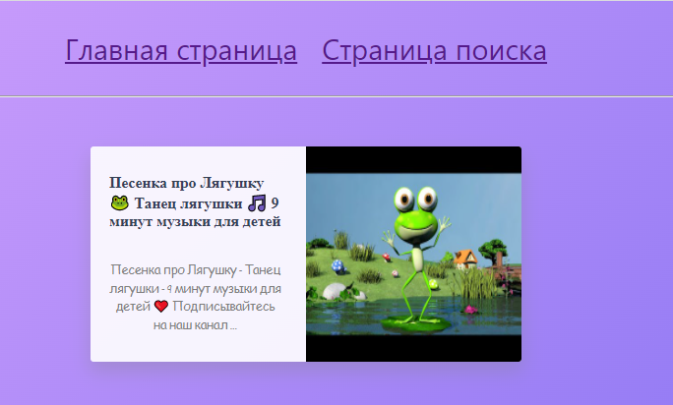

Вывод

Изучены возможности создания пользовательского интерфейса в веб-приложениях с использованием библиотеки React.